製品別比較表（標準製剤との比較）（案）
 | 後 発 品 | 先 発 品
会 社 名 | 第一三共エスファ株式会社
製 品 名 | アゾセミド錠30mg「DSEP」 | ダイアート錠30mg
薬 価 | 10.10円 | 12.20円
規 格 | 1錠中に  日本薬局方アゾセミド30mgを含有
添加物 | ステアリン酸マグネシウム、ヒドロキシプロピルセルロース、カルメロースカルシウム、トウモロコシデンプン、結晶セルロース、ケイ酸マグネシウム、乳糖水和物、ヒプロメロース、酸化チタン、カルナウバロウ、マクロゴール
薬効分類名 | 持続型ループ利尿剤
効能・効果 | 心性浮腫（うっ血性心不全）、腎性浮腫、肝性浮腫
用法・用量 | 通常成人1日1回2錠（ アゾセミドとして60mg）を経口投与する。  なお、年齢・症状により適宜増減する。
製品の性状 | 白色の片側割線入りフィルムコーティング錠  表面 裏面 側面 長径：10.2mm 短径：4.6mm 厚さ：3.0mm 重量：130mg  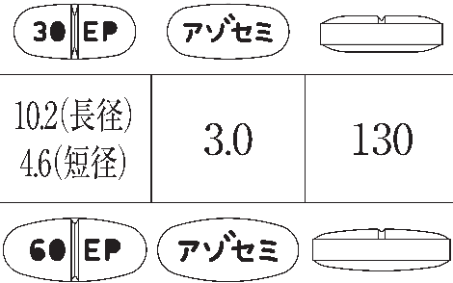 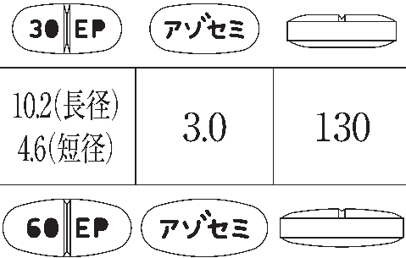 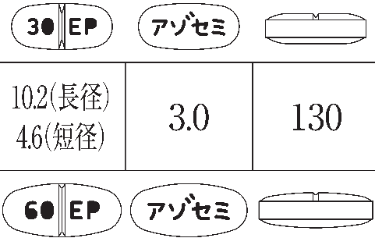  識別コード： アゾセミ 30 EP | 白色の片側割線入りフィルムコーティング錠  長径：10.2mm  短径：4.6mm  厚さ：3.0mm  重量：130mg
先発品との  同等性 | 本剤は、ダイアート®錠30mgのオーソライズド・ジェネリック品であり、原薬、添加物及び製造方法・製造場所はそれぞれ同一となっております。
備考
担当者、連絡先
2024年4月

